Monitoring der nächsten Generation:
Neumann präsentiert den KH 120 II
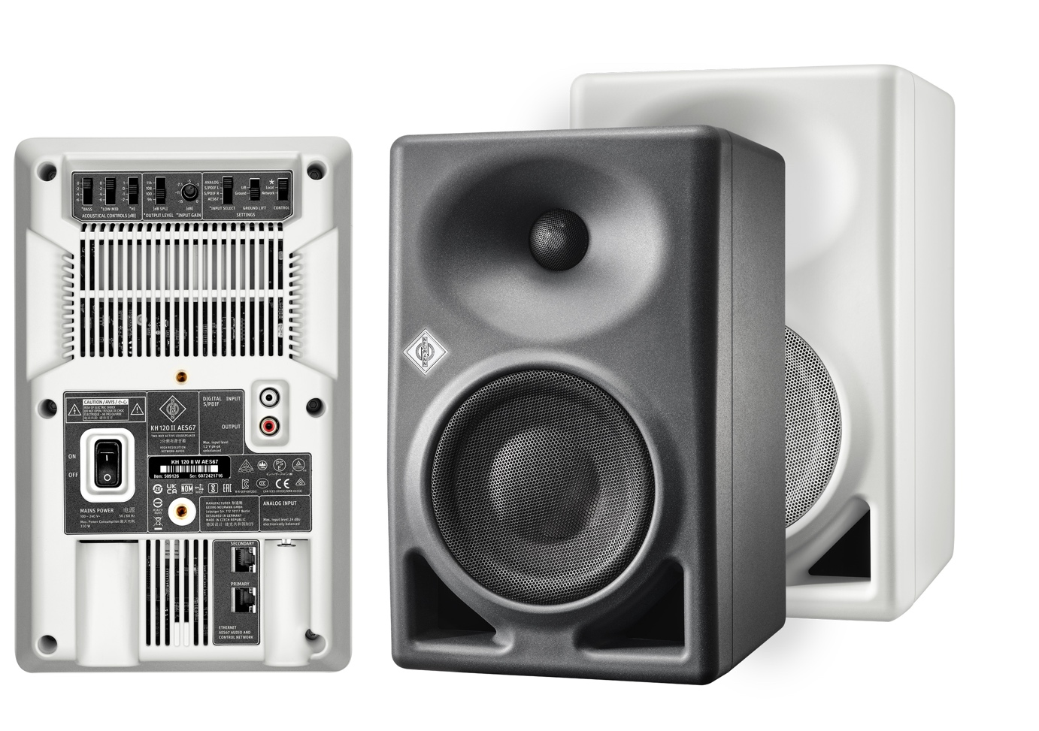
Berlin, 10. April 2023 – Neumann, einer der führenden Hersteller professioneller Audiotechnik, stellt den Studiomonitor KH 120 II vor. Der KH 120 II baut auf dem Erfolg seines hochgelobten Vorgängermodells auf und bietet Verbesserungen in allen akustischen Parametern für tieferen Bass, höheren Schalldruck und noch bessere Auflösung. Darüber hinaus ermöglicht die interne DSP-Engine phasenlineare Frequenzweichen und Raumkorrektur über Neumanns MA 1 Automatic Alignment.

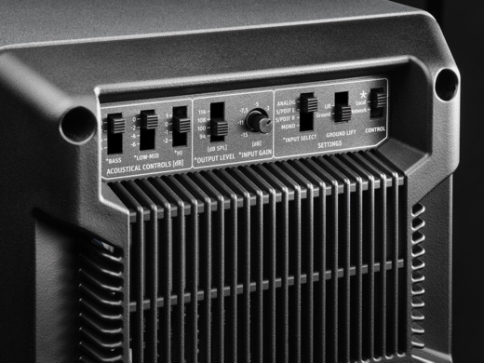
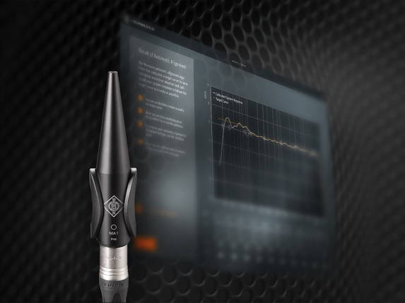
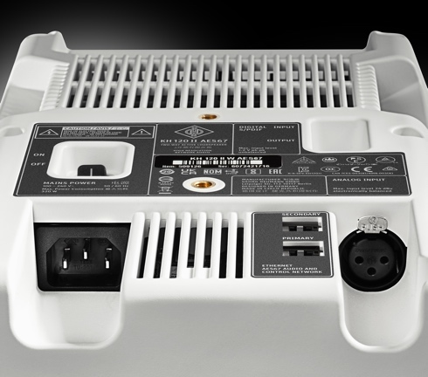
Als Neumann 2010 den KH 120 auf den Markt brachte, war dies der Beginn einer bis heute anhaltenden Erfolgsgeschichte. Seitdem wurde Neumann-Monitoring in unzähligen Studios rund um den Globus zur Referenz der Wahl. Der KH 120 II folgt der gleichen Philosophie wie sein Vorgänger und hebt sie auf die nächste Stufe: höchste Linearität, geringste Verzerrungen, keinerlei Verfärbungen und perfekte Anpassungsfähigkeit an jede akustische Umgebung.
„Es gehört zum Neumann-Ethos, sich nie mit dem bisher Erreichten zufrieden zu geben“, sagt Portfolio-Manager Stephan Mauer, „Der KH 120 erhielt hunderte von 5-Sterne-Bewertungen, doch wir wussten, dass wir ihn noch besser machen können. Für den KH 120 II haben wir einen neuartigen Tiefmitteltöner entwickelt, der Verzerrungen hörbar reduziert und weitaus höhere Schalldruckpegel ermöglicht. Zusätzlich zu einem außergewöhnlich ebenen Frequenzgang von 44 Hz bis 21 kHz (±3 dB) bietet der KH 120 II auch einen linearisierten Phasengang. Dies führt zu klaren Mitten mit erstaunlicher Transparenz sowie extremer Präzision auf der Zeitebene, d.h. akkurate Impulswiedergabe und fein aufgelöste Hallräume.“
Ermöglicht wird dies durch eine DSP-gesteuerte Elektronik mit ausgeklügelten Frequenzweichen ohne die Phasenverzerrungen, wie sie analoge Filter verursachen. Der interne DSP setzt zudem neue Maßstäbe bezüglich der tonalen Konsistenz. Der KH 120 II wird mit extrem geringen Toleranzen von lediglich ±0,5 dB gefertigt. Die Stereoabbildung ist daher messerscharf. Die Digitalelektronik ermöglicht zudem die automatische Raumanpassung mittels Neumanns Hard/Software-Lösung MA 1 (separat erhältlich).
„Selbst der beste Studiomonitor ist von seiner akustischen Umgebung abhängig“, erklärt Neumanns CEO Ralf Oehl. „Daher ist die Möglichkeit, den KH 120 II mit Neumanns Automatic Monitor Alignment MA 1 zu verwenden, ein enormer Vorteil bezüglich der Performance unter Realbedingungen.
Endlich kann man auch in weniger idealen Umgebungen wie kleinen Studios oder behelfsmäßigen Regieräumen für mobile Aufnahmen mit verlässlichem Monitoring der Referenzklasse arbeiten. Aber natürlich ist der KH 120 II auch eine hervorragende Lösung für professionelle Studios, Schnittplätze und sogar immersive Setups.“
Der KH 120 II ist zugleich ein Update in Sachen Nachhaltigkeit. Die Neumann-Ingenieure haben mit großer Sorgfalt eine zum Patent angemeldete Verstärkertechnologie entwickelt, die überragende Audio-Performance mit der Energieeffizienz von Class D kombiniert. Obwohl die Verstärker des KH 120 II bis zu 145 W an den 5,25-Zoll-Tieftöner und 100 W an den 1-Zoll-Hochtöner liefern, verbrauchen sie im Leerlauf nur 17 W. Die Auto-Standby-Funktion reduziert den Stromverbrauch auf 0,3 W, wenn der KH 120 II eine Zeit lang nicht benutzt wurde, kann aber deaktiviert werden.
Der KH 120 II bietet analoge und digitale Eingänge (S/PDIF). Er wird auch in einer AES67-Variante mit redundanten AES67-Audionetzwerkanschlüssen erhältlich sein, und ist damit vollständig konform zu Broadcast-Standards wie ST 2110, Redundanz nach ST 2022-7 und RAVENNA. Gleichzeitig ist der KH 120 II AES67 kompatibel zu DANTE®-generierten AES67-Streams.
Der KH 120 II und der KH 120 II AES67 sind erhältlich ab 17. 04. 2023.
Unverbindliche Preisempfehlung: KH 120 II € 899/$ 999; KH 120 II AES67 € 1195/$ 1250.
Mehr Informationen unter https://www.neumann.com/de-de/produkte/monitors/kh-120-ii

Features:
- Linearer Frequenz- und Phasengang
- DSP-Engine für herausragende Performance und automatische Raumanpassung mit MA 1
- Tiefe Basswiedergabe bis 44 Hz und hohe Pegelreserven bei kleinem Formfaktor
- Analoge und S/PDIF-Eingänge, optional mit AES67

Über Neumann
Die Georg Neumann GmbH – bekannt als “Neumann.Berlin” – ist einer der weltweit führenden Hersteller von professionellem Audio-Equipment, insbesondere im Studiobereich. Zum Portfolio gehören legendäre Mikrofone wie das U 47, M 49, U 67, U 87 und TLM 103. Zahlreiche Produkte des 1928 gegründeten Unternehmens sind mit internationalen Preisen für technische Innovation ausgezeichnet worden. Seit 2010 bringt Neumann.Berlin seine Erfahrung auf dem Gebiet der elektroakustischen Wandlertechnik auch in den Bereich der Studiomonitore ein. Anfang 2019 kam der erste Neumann Studiokopfhörer auf den Markt und seit 2022 engagiert sich das Unternehmen mit Referenzlösungen verstärkt auch im Live-Bereich. Seit 1991 gehört die Georg Neumann GmbH zur Sennheiser-Gruppe und ist weltweit durch Sennheiser-Vertriebstöchter und -partner vertreten. www.neumann.com.

Presse-Kontakt Neumann:
Andreas Sablotny
andreas.sablotny@neumann.com
T +49 (030) 417724-19

